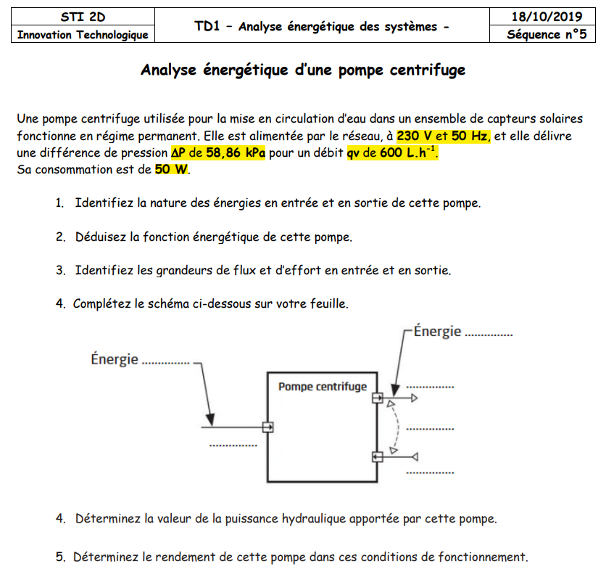

Une éolienne bipale de 1,8 m de diamètre et de faible puissance est exposée à un vent de 15 m.s -1 . La puissance mécanique maximale récupérable est de 925 W. À cette allure, la fréquence de rotation des pales est N = 530 tr.min-1 . La masse volumique de l’air est ρair = 1,2 kg/m^3

1. Identifiez la nature des énergies en entrée et en sortie de cette éolienne.

Ee →  méchanique

Es → électrique

2. Déduisez la fonction énergétique de cette éolienne.

Convertir l’énergie méchanique de rotation en énergie électrique.

3. Identifiez les grandeurs de flux et d’effort en entrée et en sortie.

Entrée : flux : énergie cinétique du vent effort : pression Pa

Sortant : flux : intensité effort : tension

4. Réalisez le schéma de ce sous-système énergétique sous forme de diagramme de bloc interne (comme pour la pompe centrifuge).

|  |
| --- |
|  |

E cinetique de l’air → →E électrique

P-12 m/s 925W

5. Déterminez la valeur de la puissance aéraulique apportée à cette éolienne.

ΔP= ½ * ρ * v^2 = ½ *1.2kg/m^3 *15^2m/s = 135Pa

A=π*R^2 = π*0.9^2 = 2.54m^2

Pfluidique = ½ *A * ρ *v^3=1/2 *2.54 *1.2 *15^3 = 5143.5W

6. Calculez le couple moteur délivré par cette éolienne.

530tr/min=8.83 tr/sec

Ω = 8.83*2π=55.48rad/sec

P=C* Ω

C= 5143.5W/ 55.48rad/sec = 92.7 N/m

7. Déterminez le rendement de cette éolienne dans ces conditions de fonctionnement.

Pu/Pabs= 925/5143.5 = 0.18 → 18%